Инструменты для упрощения полигональных сеток в 3D-пакетах

Упрощение полигональных сеток (mesh reduction или decimation) — это процесс уменьшения количества полигонов в 3D-модели при сохранении общей формы. Это полезно для оптимизации моделей для игр, 3D-печати, визуализации или снижения нагрузки на аппаратные ресурсы. Вот обзор популярных инструментов в различных 3D-пакетах и библиотеках:
Пакет/Библиотека | Инструмент | Описание | Преимущества
Blender | Decimate Modifier | Уменьшает количество граней с помощью алгоритмов Collapse, Un-Subdivide или Planar. Поддерживает симметрию, текстуры и контроль по ratio или целевому количеству граней. | Бесплатный, интуитивный, интегрируется с другими модификаторами.
MeshLab | Quadratic Edge Collapse Decimation | Автоматическое упрощение с сохранением деталей, поддержка текстур и point clouds. | Открытый исходный код, мощные алгоритмы для больших моделей, бесплатный.
Autodesk Meshmixer | Reduce Tool | Упрощение с контролем над плотностью, комбинируется с sculpting и repairing. | Хорошо для 3D-печати, бесплатный, простой интерфейс.
Autodesk Maya | Reduce Tool | Уменьшает полигоны с сохранением UV и топологии. | Интегрируется в пайплайн анимации, профессиональный уровень.
3ds Max | ProOptimizer Modifier | Оптимизация с контролем над процентом сокращения, поддержка multi-res. | Мощный для игровых ассетов, сохраняет детали.
KeyShot | Mesh Simplification Tool | Упрощение треугольников без потери формы, для рендеринга. | Быстрый, ориентирован на визуализацию.
Instant Meshes | Retopology Tool | Автоматическая ретопология и упрощение с фокусом на quad-месх. | Бесплатный, быстрый для сложных форм.
Meshmatic | Tessellation & Simplification | Конвертация CAD в mesh с упрощением, исправление ошибок. | Автоматизированный для промышленных моделей.
VTK (библиотека) | vtkDecimatePro | Алгоритм для C++/Python, упрощение с целевым количеством вершин. | Для программистов, интегрируется в кастомные приложения.
CGAL (библиотека) | Surface Mesh Simplification | Edge collapse с контролем ошибок. | Высокоточный, для научных задач.
LibIGL (библиотека) | Decimate Functions | Упрощение для C++/Python, фокус на геометрии. | Легковесная, для исследований.
Эти инструменты часто используют алгоритмы вроде edge collapse или vertex clustering. Выбор зависит от задачи: для художественных моделей — Blender или Meshmixer, для CAD — Meshmatic, для программирования — библиотеки вроде VTK.

Влияние сокращения числа полигонов на внешний вид моделей
Сокращение полигонов упрощает модель, но может привести к потере деталей: гладкие поверхности становятся угловатыми, кривые — ступенчатыми, а текстуры — искаженными. На простых моделях вроде сферы эффект заметен при сильном упрощении (например, с 1000+ граней до 100-200): модель выглядит "граненой", но сохраняет общую форму. Для сложных моделей (персонажи, ландшафты) это влияет на производительность, но требует баланса, чтобы избежать артефактов.

Отчет

Изначальная модель (512 полигонов):

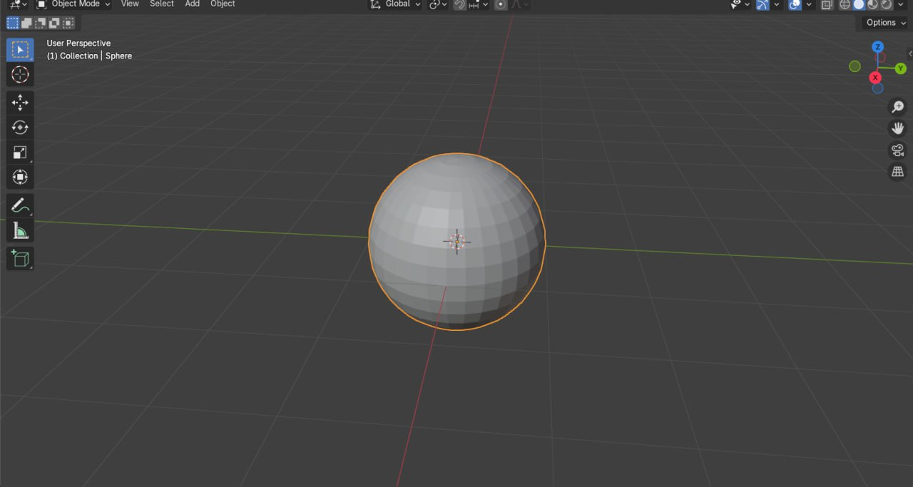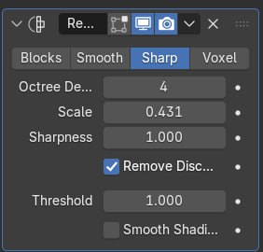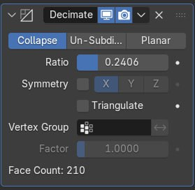

После применения Remesh (224 полигонов):

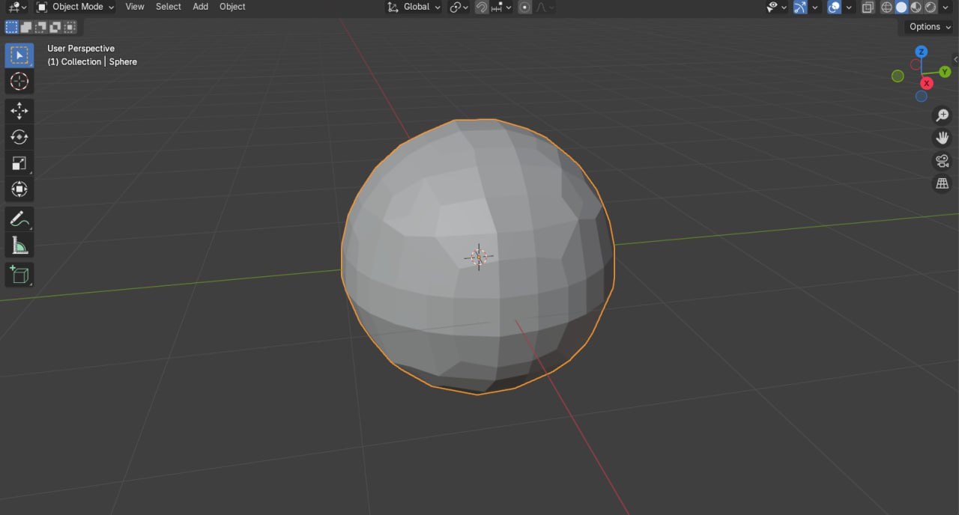

После применения Decimate (210полигонов):

